Содержание
- Выбор местоположения бассейна............................................................................................02
- Подготовка основания и донной плиты................................................................................03
- Рекомендации по бетонным работам и устройству цементно-песчаной стяжки..........08
- Транспортировка бассейна к месту установки....................................................................09
5. Изготовление чаши бассейна из полипропилена 11
6. Установка бассейна 13
7. Требования к техническому помещению бассейна 16
8. Подключение электрооборудования бассейна 18
9. Типовая гидравлическая схема скиммерного бассейна 21
10. Типовая гидравлическая схема переливного бассейна 25
11. Ввод в эксплуатацию 27
12. Правила охраны труда при монтаже бассейна 28
13. Список рекомендованной литературы 29

1. Выбор местоположения бассейна
Особое внимание следует уделить выбору местоположения бассейна:
  - площадка для бассейна должна быть просторной, как можно более ровной и горизонтальной;
  - бассейн должен располагаться на сухой, твердой земле. Не устанавливайте бассейн на бетон, асфальт, толь, песок, гравий, трофяник, дерево или почву, подвергавшуюся химической обработке;
  - проверьте, не растут ли на выбранном Вами участке корней деревьев. Со временем они могут разрушить железо-бетонное основание бассейна;
  - при необходимости неровности земли следует срезать, но не в коем случае не подсыпать для выравнивания свежий грунт. Для этого на всякий случай следует предусмотреть возможность использования землеройной техники.
Не располагайте бассейн в любом из следующих мест:
  - вблизи поверхностей и предметов, которые доступны детям и животным и которые помогут им облегчить доступ в бассейн. В противоположном случае необходимо обезопасить окружение бассейна от входа детей и животных без присмотра;
  - на траве, камнях и корнях. Трава под бассейном сгниет, а камни и корни могут впоследствии повредить железобетонное основание;
  - вблизи деревьев и высоких кустов. Листья и другие загрязнения падают в таком случае рямо в бассейн и загрязняют его;
  - под подвесной электропроводкой и бельевыми шнурами;
  - в местах с плохим естественным водоотводом. Может произойти заводнение окружения бассейна.
Планируйте заранее следующее:
  - будете в дальнейшем добавлять прилегающую площадку? Оставьте для нее пространство;
  - помните, что окружающая поросль (деревья, кусты) вырастут и могут затенить бассейн;
  - будете пользоваться приспособлениями бассейна или другим оборудованием, для которого необходимо электричество? Поместите Ваш бассейн так, чтобы это устройство можно было установить в соответствии с правилами техники безопасности (см. инструкцию этого устройства).
Планировка местности, прилегающей к бассейну, должна быть выполнена с уклоном
от бассейна для отвода дождевой и талой воды. В противном случае существует опасность скопления воды у бассейна.
Окно скиммера должно быть расположено, по возможности, против господствующего направления ветра.
Следует также отметить, что в качестве места установки бассейна, частично или
полностью погруженного в грунт, рекомендуется использовать местность, где уровень грунтовых вод ниже железобетонной донной плиты бассейна. Если данное условие невыполнимо, то Вам следует, либо устраивать днище бассейна выше уровня грунтовых вод, либо, для понижения уровня грунтовых вод, устраивать дренаж, что повлечет за собой дополнительные расходы.
Бассейны из полипропилена можно устанавливать также и в помещениях зданий,
однако, при этом необходимо учесть, что бассейн создает дополнительную нагрузку на перекрытие и нижележащие несущие конструкции.
2. Подготовка основания и донной плиты
Для установки бассейна следует подготовить основание и железобетонную донную
плиту, на которой будет монтироваться бассейн.
На поверхности земли вычертите овал по размерам котлована, указанным ниже (см.
рис. №1).
Рис. №1. Схема к определению контуров котлована.
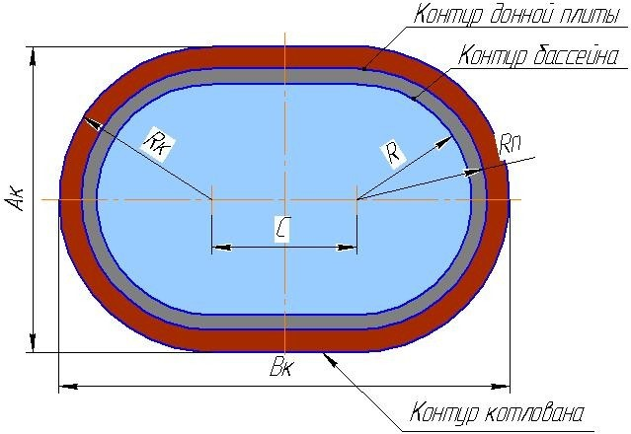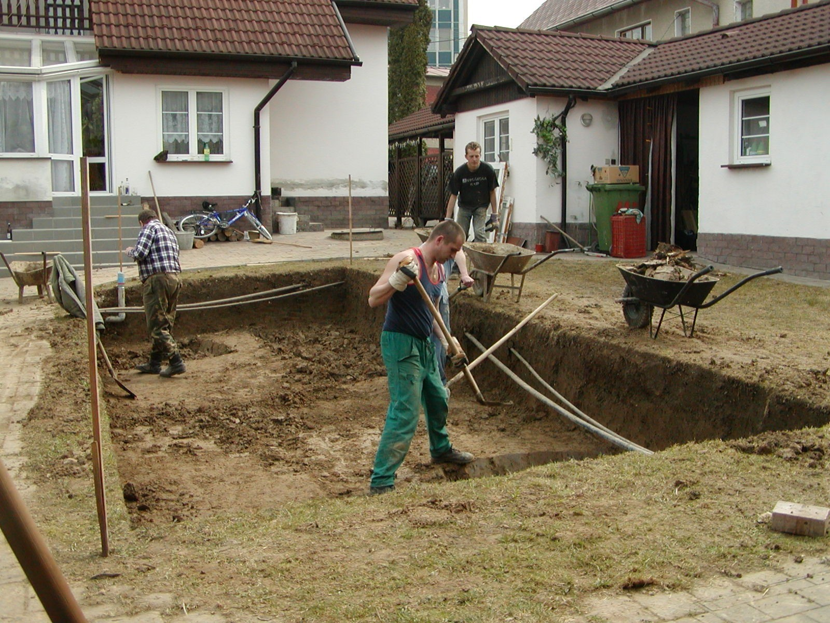
Затем внутри полученного овала необходимо вынуть грунт на глубину h = H + ΔH, где Н — величина заглубления бассейна, ΔН — толщина подготовки под бассейн.
Для бассейнов, расположеных на поверхности земли размер Н = 0.
Размер ΔН принимается равным:
– 250 мм при наличии в основании песчаных и гравийных грунтов; – 350 мм при наличии в основании супесчаных и суглинистых грунтов; – 400 мм при наличии в основании глинистых грунтов.
Внимание! Полученное дно котлована должно быть горизонтальным и ровным. Во избежание обрушения стенок (откосов) котлована, их необходимо выполнять с некоторым наклоном (см. рис. №2). В процессе рытья котлована необходимо соблюдать осторожность, так как под землей могут проходить инженерные коммуникации.
Размеры котлована под бассейн должны быть на 1,5–2 метра шире габаритов
планируемого бассейна. Так, например по условию необходимо установить бассейн длиной 25,1 метров, и шириной 14,1 метра, то котлован для такого бассейна должен иметь размеры: 26 метров по длине, и 15 метров по ширине. Это расстояние необходимо для прохода монтажников, осуществляющих установку закладных элементов бассейна и обвязку чаши бассейна трубопроводом, и последующей заливки бетона по периметру борта бассейна.
Рисунок №2. Схема к определению контуров котлована.
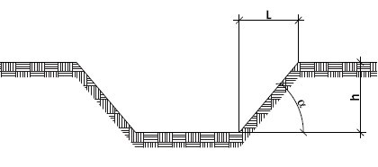
Рекомендуемые углы откосов приведены в таблице №1.
Таблица №1. Рекомендуемые углы откосов котлована
№ п/п | Вид грунта | Глубина выемки h, м
 |  | до 1,5 м |  | свыше 1,5 м
 |  | α, град | H : L | α, град | H : L
1 | Песчаный и гравийный | 63 | 1 : 0.5 | 45 | 1 1
2 | Супесь | 76 | 1 : О,25 | 56 | 1 / 0,67
3 | Суглинок | 90 | 1 : О | 63 | 1 / 0,5
4 | Глина | 90 | 1 : О | 76 | 1 / 0,25
5 | Моренные пески и супеси | 76 | 1 : О,25 | 60 | 1 / 0,57
6 | Моренные суглинки | 78 | 1 : О,2 | 63 | 1 / 0,5
Внимание! На участках со склонами нельзя применять насыпной грунт для
выравнивания основания. В этом случае грунт следует срыть.
Внимание! Если в пределах высоты бассейна имеются грунтовые воды, то
следует произвести их понижение путем устройства дренажа. Укладку дренажных труб и устройство смотровых колодцев необходимо производить с соблюдением требований СНиП
3.07.03-85 и СНиП 3.05.05-84.
Рисунок №4. Схема устройства дренажа при наличии грунтовых вод.
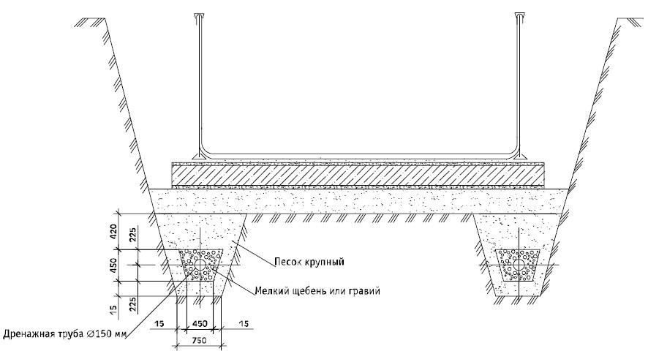
Рекомендуется устраивать закрытый трубчатый дренаж. Схема устройства такого
дренажа приведена на рисунке №4. Дренажные трубы следует располагать по периметру бассейна не менее чем на 0,5 м ниже железобетонной донной плиты. Уклон дренажных труб должен составлять не менее 1 см/м. В качестве труб можно использовать дренажные трубы заводского изготовления, или асбестоцементные трубы диаметром 150 мм, в которых необходимо по всей длине просверлить сквозные отверстия диаметром 15...20 мм с шагом от 150×150 мм до 200×200 мм. Воду, собранную дренажом, следует отводить в ливневую канализацию или на нижележащую часть рельефа. После этого можно приступать к подготовке основания под бассейн.
Затем, если в основании имеются супесчаные, суглинистые или глинистые грунты, то
по естественному основанию следует устроить подстилающий слой из песка. Толщина подстилающего слоя назначается в зависимости от типа грунта в основании: – 100 мм для супесчаных и суглинистых грунтов; – 150 мм для глинистых грунтов.
Внимание! При наличии в основании песчаных и гравийных грунтов
подстилающий слой не требуется. Подстилающий слой необходимо тщательно уплотнить. Его поверхность должна быть ровной и горизонтальной. Затем, по завершении подготовки основания, на его поверхность наносится цементно-песчаная стяжка толщиной 30 мм. Рекомендуется состав раствора в соотношении (по массе) 1 : 3 : 0,5 (цемент, песок, вода). Например, на 1 м³ раствора расходуется:
- портландцемента (марки М 200 и выше) — 440 кг;
- песка — 1320 кг; – воды — 220 кг.
По истечении 3-х суток на поверхности стяжки в соответствии с контуром
железобетонной плиты установите опалубку высотой 220 мм. Установите в опалубку в соответствии с рис. №10 арматуру дна. Арматурные стержни необходимо между собой сварить, либо связать стальной вязальной проволокой. Арматура укладывается двойным со смещением рядом, где размер ячейки составляет 25 см, толщина арматуры составляет от 16-18мм.
Внимание! При соединении арматуры с помощью ручной дуговой сварки следует
использовать арматуру, предназначенную для сварки, например — АтIIIс.
Подведение труб от источника воды до технических помещений либо непосредственно
места предполагаемого для установки чаши бассейна. Трубы ПВХ диаметром 50мм с насосами соединяются фланцевыми соединениями, т.к. резьбовое соединение нельзя использовать по причине поочередного включения фильтровальных насосов, что приводит к изменению давления и повышенной вибрации труб. Использование ПВХ труб обусловлено тем, что этот материал не подвержен коррозии и срок службы составляет до 20 лет. Производится установка закладных элементов.
Места планируемого нахождения закладных элементов обрабатываются специальными
веществами для усиления адгезии бетона и закладного элемента. Материал закладных элементов предлагается 2-х вариантов: пластиковые и из нержавеющей стали. Стальные, несколько дороже но прочнее и считаются более престижными, однако срок службы у них такой же как и у пластиковых и составляет 20 лет (при условии отсутствия ударов и механических повреждений).
Если в бассейне предусмотрена установка донного слива, то донный слив и
трубопровод от него необходимо устанавливать в арматуру до бетонирования днища. Донный слив можно устраивать только в бассейнах, расположенных в отапливаемых помещениях. Закладную деталь донного слива (без крышки) установить заподлицо с поверхностью выравнивающей стяжки.
При монтаже закладных деталей арматуру вырезать не рекомендуется. Если арматуру
необходимо вырезать, то в местах выреза следует добавить стержни с площадью сечения, равной площади сечения вырезанной арматуры. Произвести бетонирование донной плиты бетоном класса М 300.
Рисунок №5. Схема устройства бассейна из полипропилена на поверхности земли.
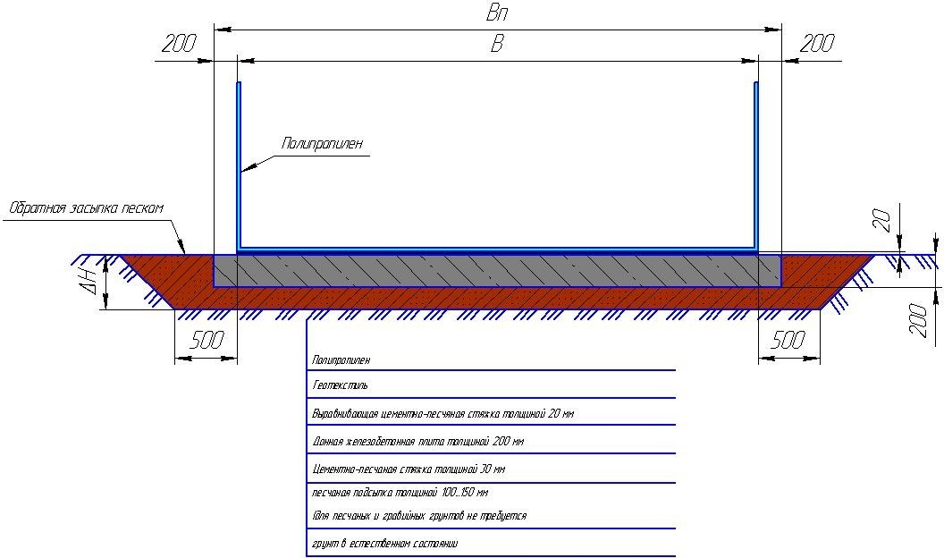
Рисунок №6. Схема устройства бассейна из полипропилена частично либо полностью
погруженного в грунт.
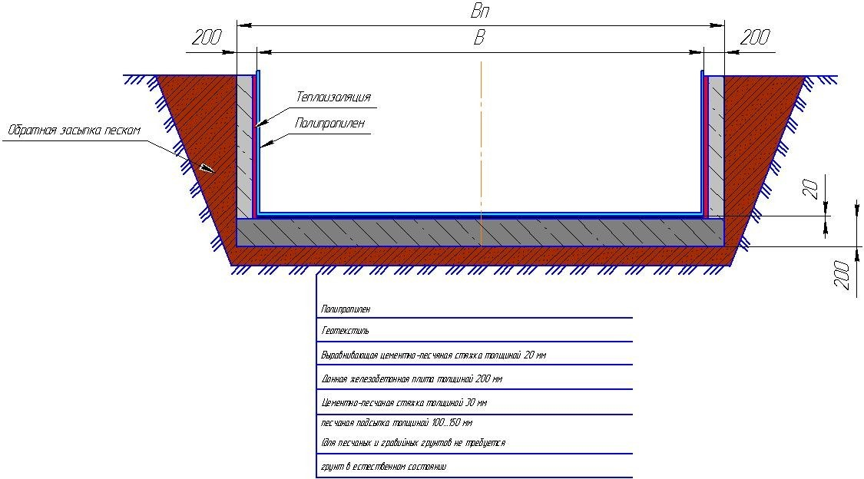
Рисунок №7. Рекомендуемая схема армирования донной плиты бассейна.
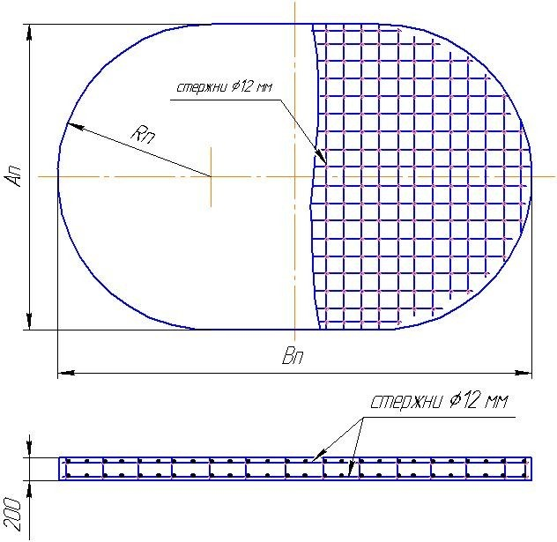
Внимание! Состав бетона и его характеристики должны соответствовать ГОСТ 27006-86 «Бетоны. Правила подбора состава» и ГОСТ 26633-91 «Бетоны тяжелые и мелкозернистые. Технические условия».
По истечении трех суток произведите обратную засыпку пазух между торцом
бетонного днища и грунтом. Обратную засыпку производите песком с последующим его уплотнением (см. рис. №6).
Далее по поверхности донной плиты уложите выравнивающую цементно-песчаную
стяжку толщиной 20 мм.
3. Рекомендации по бетонным работам и устройству цементно-песчаной стяжки
Укладку бетонной смеси производите с последующим ее вибрированием при
температуре окружающего воздуха не ниже +5°С, при более низких температурах в бетонную смесь добавляйте специальные противоморозные добавки.
При укладке бетонной смеси следите, чтобы верхняя поверхность донной плиты была
горизонтальной (допускаются шероховатости 5 мм, отклонение от горизонтали 17 мм на всю донную плиту).
Укладку раствора при устройстве стяжки и штукатурки производите при температуре
окружающего воздуха не ниже +5°С, при более низких температурах в раствор следует добавлять специальные противоморозные добавки. При укладке стяжки следите, чтобы ее поверхность была ровной и горизонтальной (допускаются шероховатости высотой (глубиной) до 2 мм, наличие не более двух неровностей на 4 м² поверхности глубиной (высотой) не более 3 мм, отклонения от горизонтали должны быть не более 5 мм на всю донную плиту).
Свежеуложенный раствор и бетон следует оберегать от дождя, снега и прямых
солнечных лучей. В течение трех суток после производства бетонных работ раствор и бетон необходимо оберегать от механических воздействий и на их поверхности поддерживать влажные условия (периодическая поливка, укрытие мокрыми опилками, пленкой и т.п.).
4. Транспортировка бассейна к месту установки
Основной способ доставки бассейна к заказчику, это когда чашу устанавливают в
грузовой автомобиль на монтажные деревянные брусы. Полипропиленовая чаша, уже усиленная ребрами жесткости, едет к заказчику как правило в положении на боку.
При доставке полипропиленовой чаши необходимо учитывать:
- габаритные размеры автотранспорта;
- высоту мостов (не менее 4,5 м);
- высоту электрических проводов;
- ветви и деревья;
- ширину, извилистость и неровности дороги.
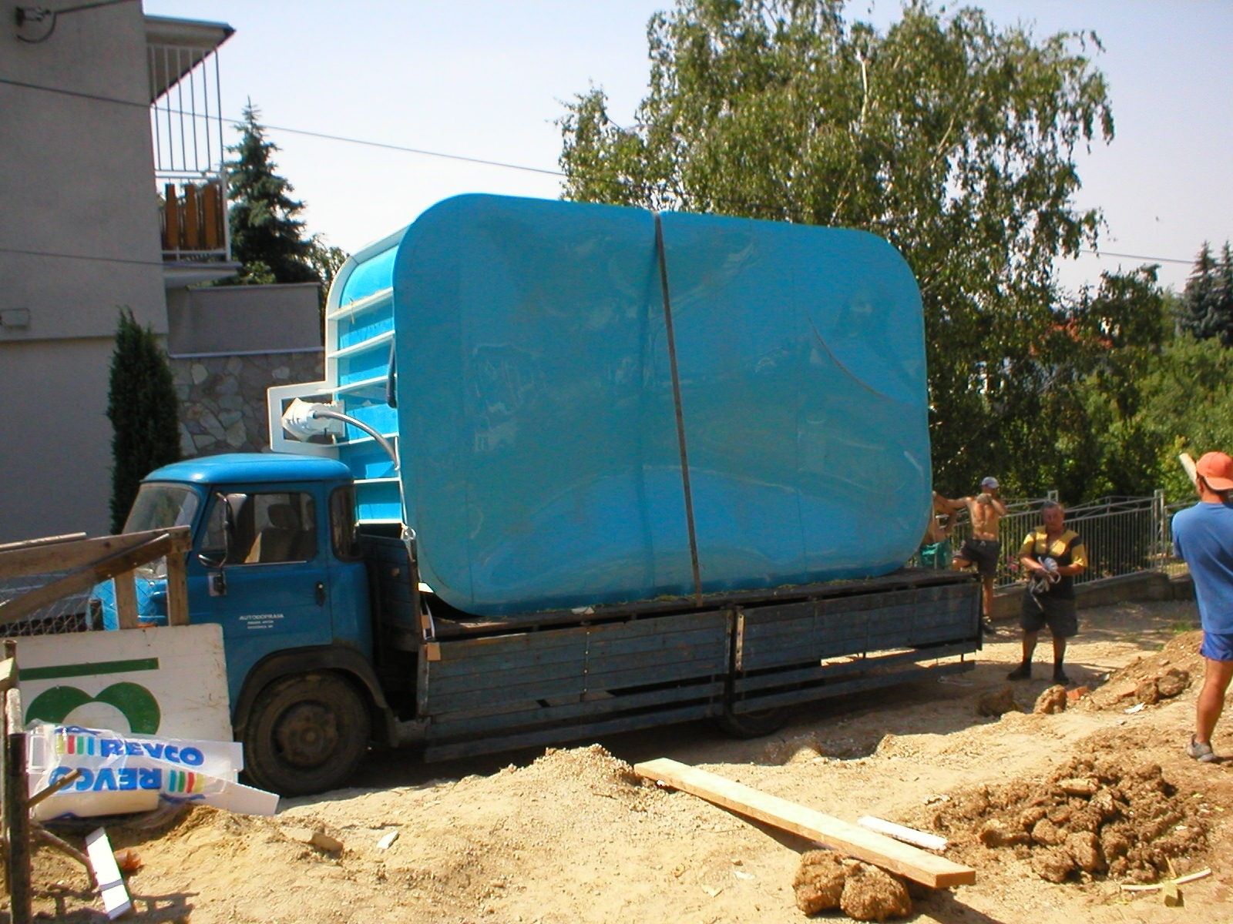
Для избежания повреждения чаши бассейна во время перевозки, нужно очень
ответственно подойти к вопросу ее раскрепления в грузовике. Чаша должна быть притянута транспортными ремнями (в крайнем случае использовато проволоку), те места, где возможно образование потертостей, должны быть проложены паролоном, люфт свободного хода должен быть выбран с помощью деревянных сухарей.
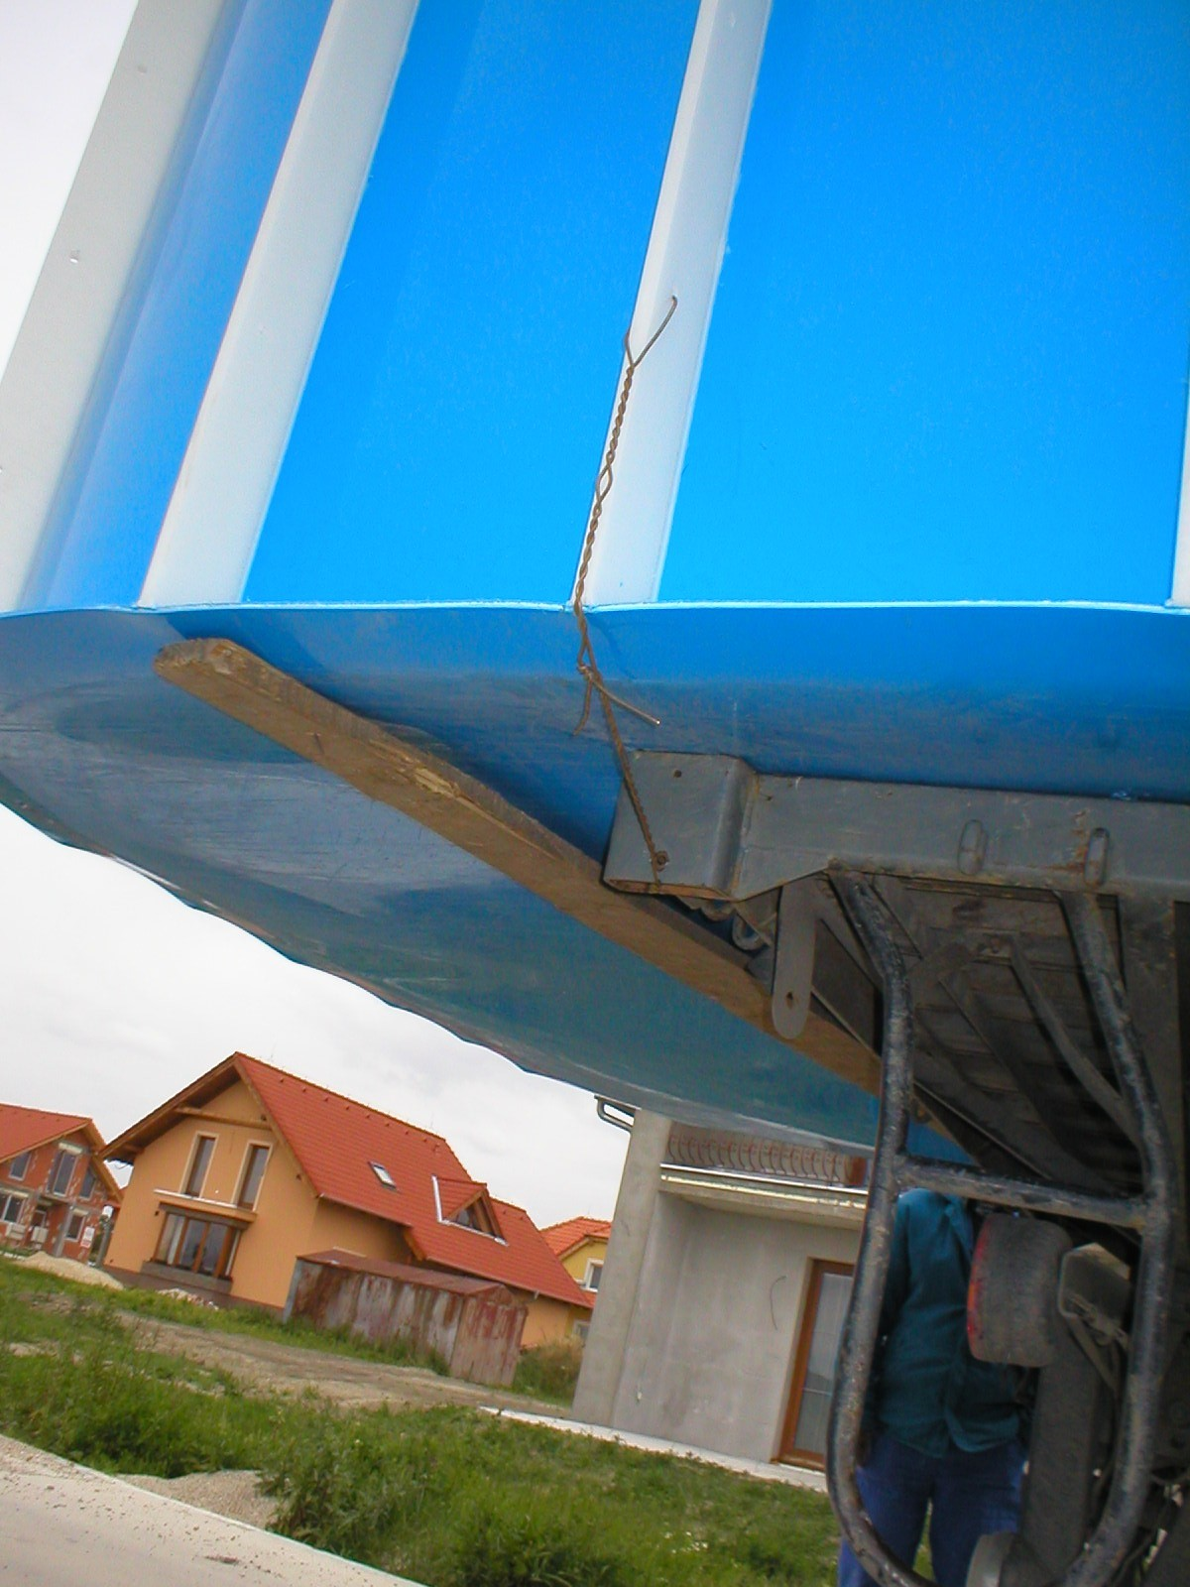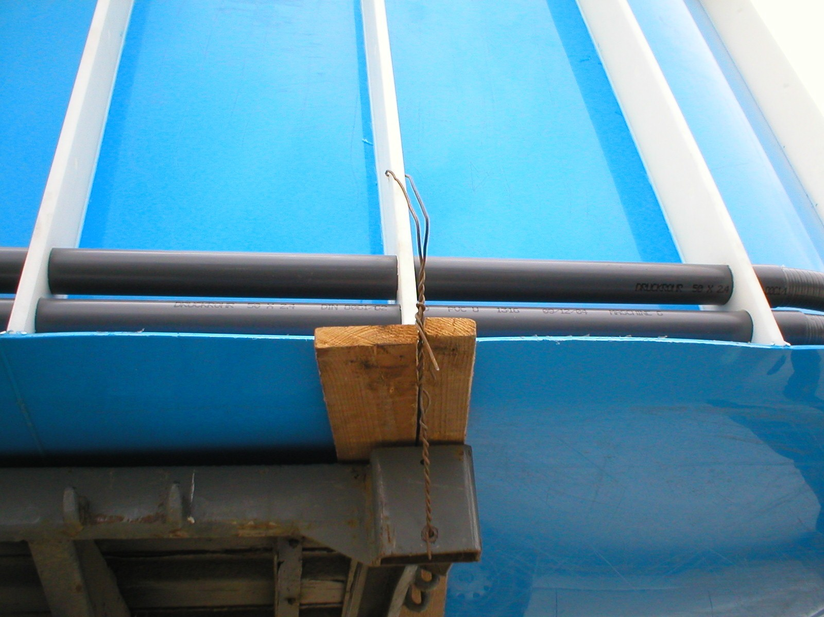
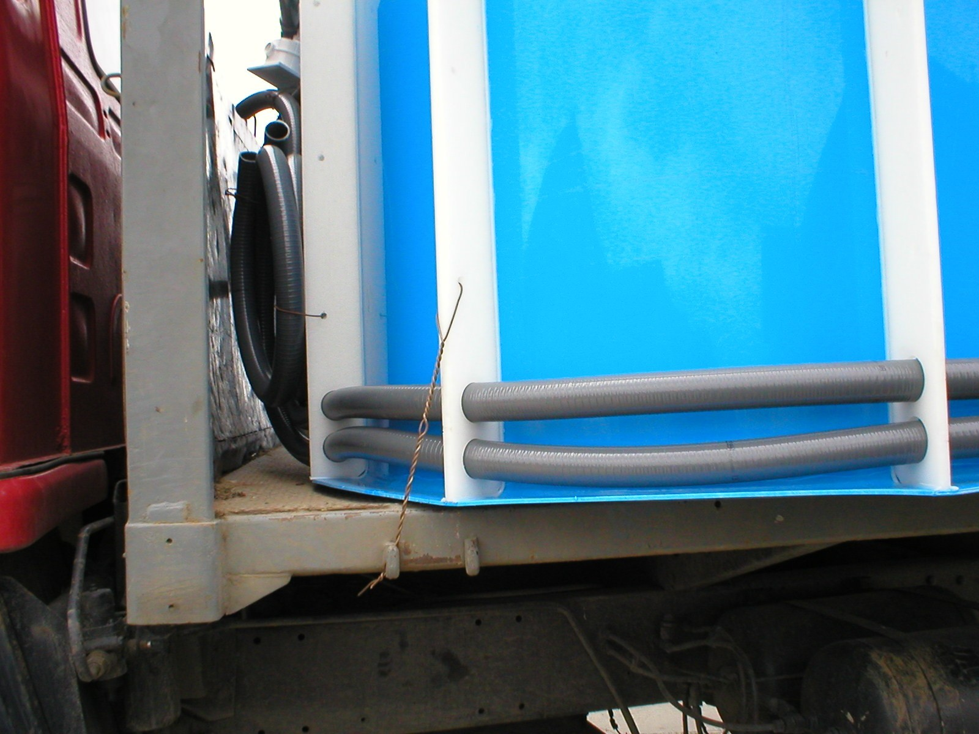
Скорость при транспортировке не должна превышать 70 км/ч, проверка раскрепления
каждые 100 км.
Разгрузка и перенос чаши бассейна к месту установки осуществляется при помощи
монтажных деревянных брусов и рабочих из расчета 50 кг на одного человека.
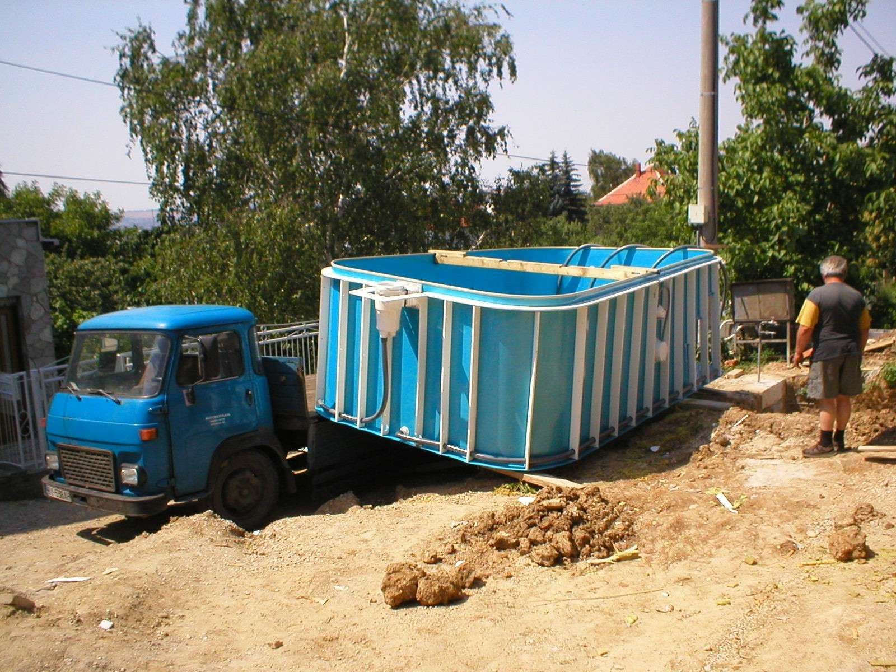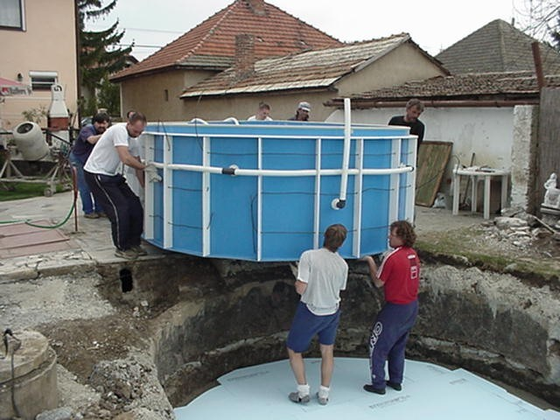
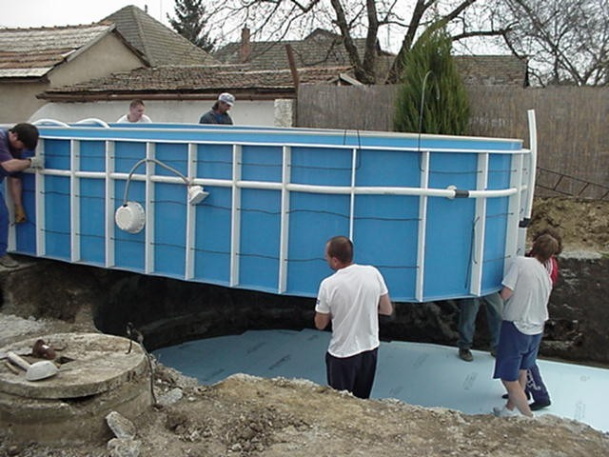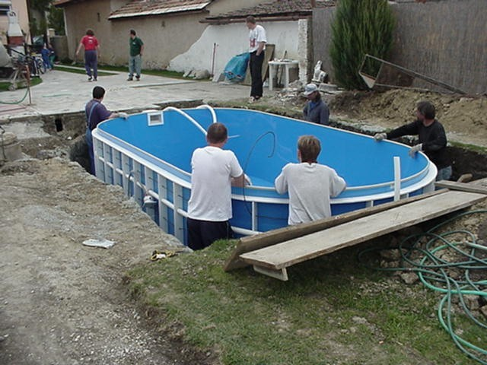

Изготовление чаши бассейна из полипропилена
В случае, если подъезд невозможен или затруднен препятствиями, представляющими вероятность причинения убытков или нанесения вреда имуществу покупателя, продавца или третьих лиц, чашу бассейна изготавливают по месту установки.
Процесс изготовления чаши бассейна производится согласно выданой проектно-конструкторской документации в соответствии со схемой технологического процесса, приведенной в таблице №2.
Таблица №2. Технологическая схема процесса изготовления чаши бассейна
№  п/п | Наименование операции | Оборудование, оснастка | Режим и вспомогательные материалы | Квалификация
1 | Разметка согласно чертежу |  | Угольник, рулетка, маркер | Резчик материалов и изделий третьего разряда
2 | Резка по разметке | Лобзик, циркулярная пила |  | Резчик материалов и изделий третьего разряда
3 | Зачистка поверхности | Рубанок |  | Сборщик материалов и  изделий третьего разряда
4 | Сборка, прихватка | Электрофен | Струбцина | Сборщик материалов и  изделий третьего разряда
5 | Сварка | Электрофен, экструдер |  | Сварщик материалов и  изделий третьего разряда
6 | Зачистка кромок |  | Цикля, стоместка | Сварщик материалов и  изделий третьего разряда
7 | Контроль качества сварного шва |  | Вода
В процессе сварки электрофеном или экструдером возможно появление недопустимых
дефектов сварного шва (см. фото ниже).
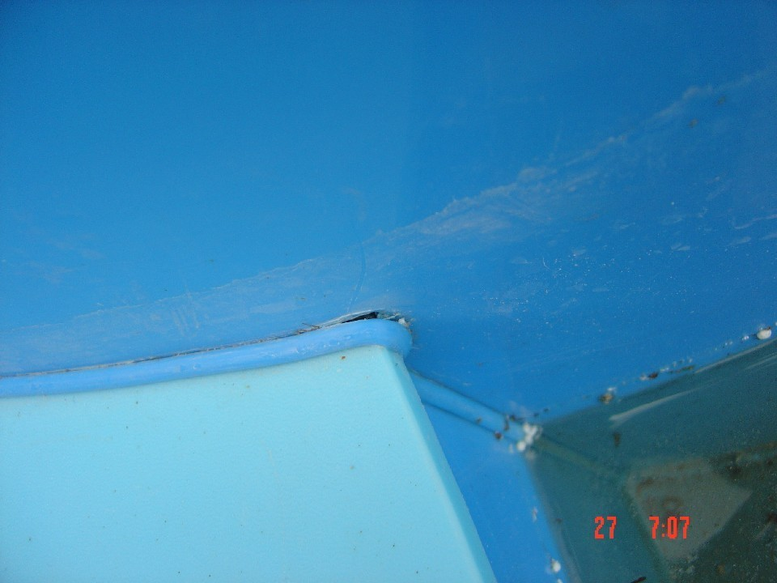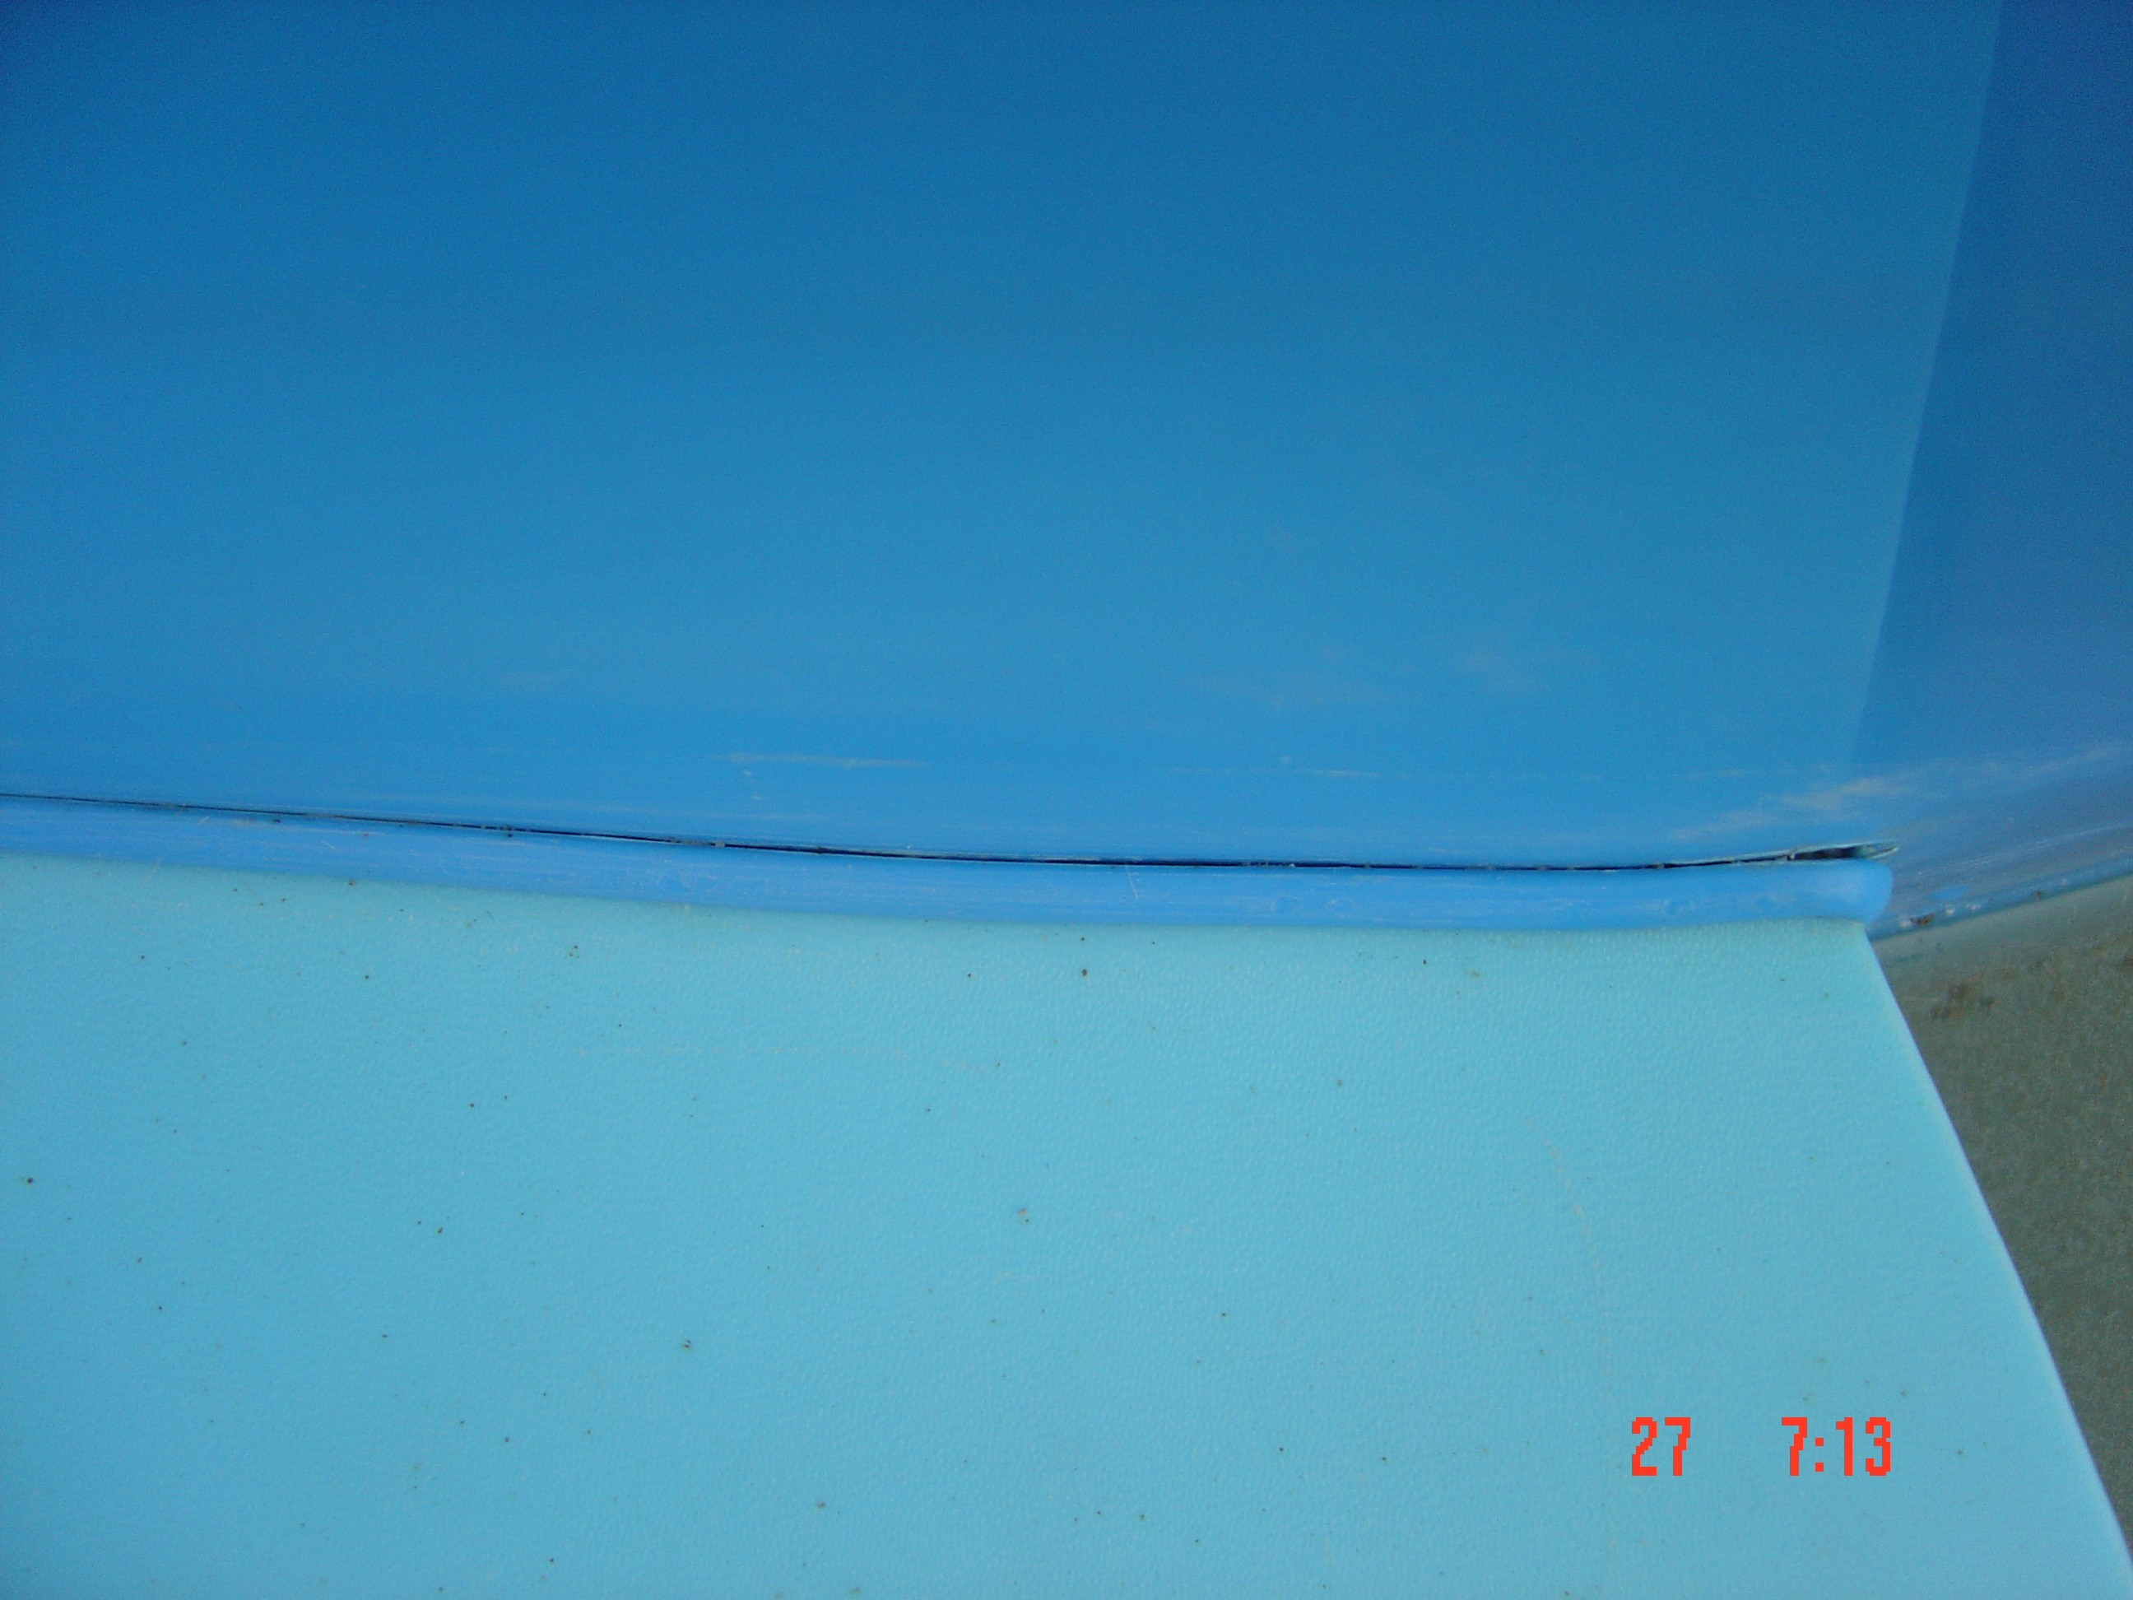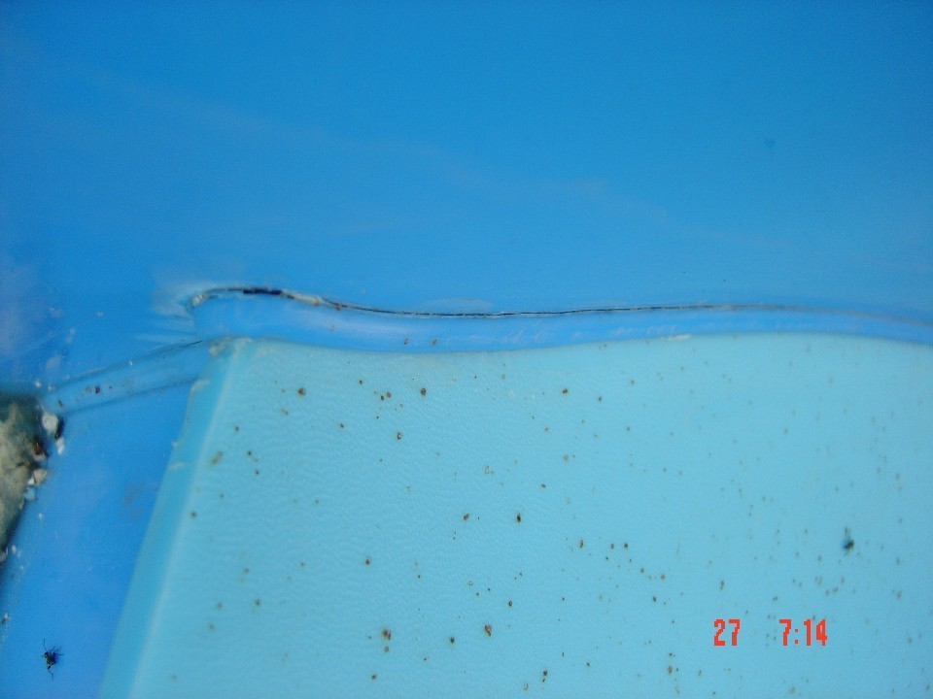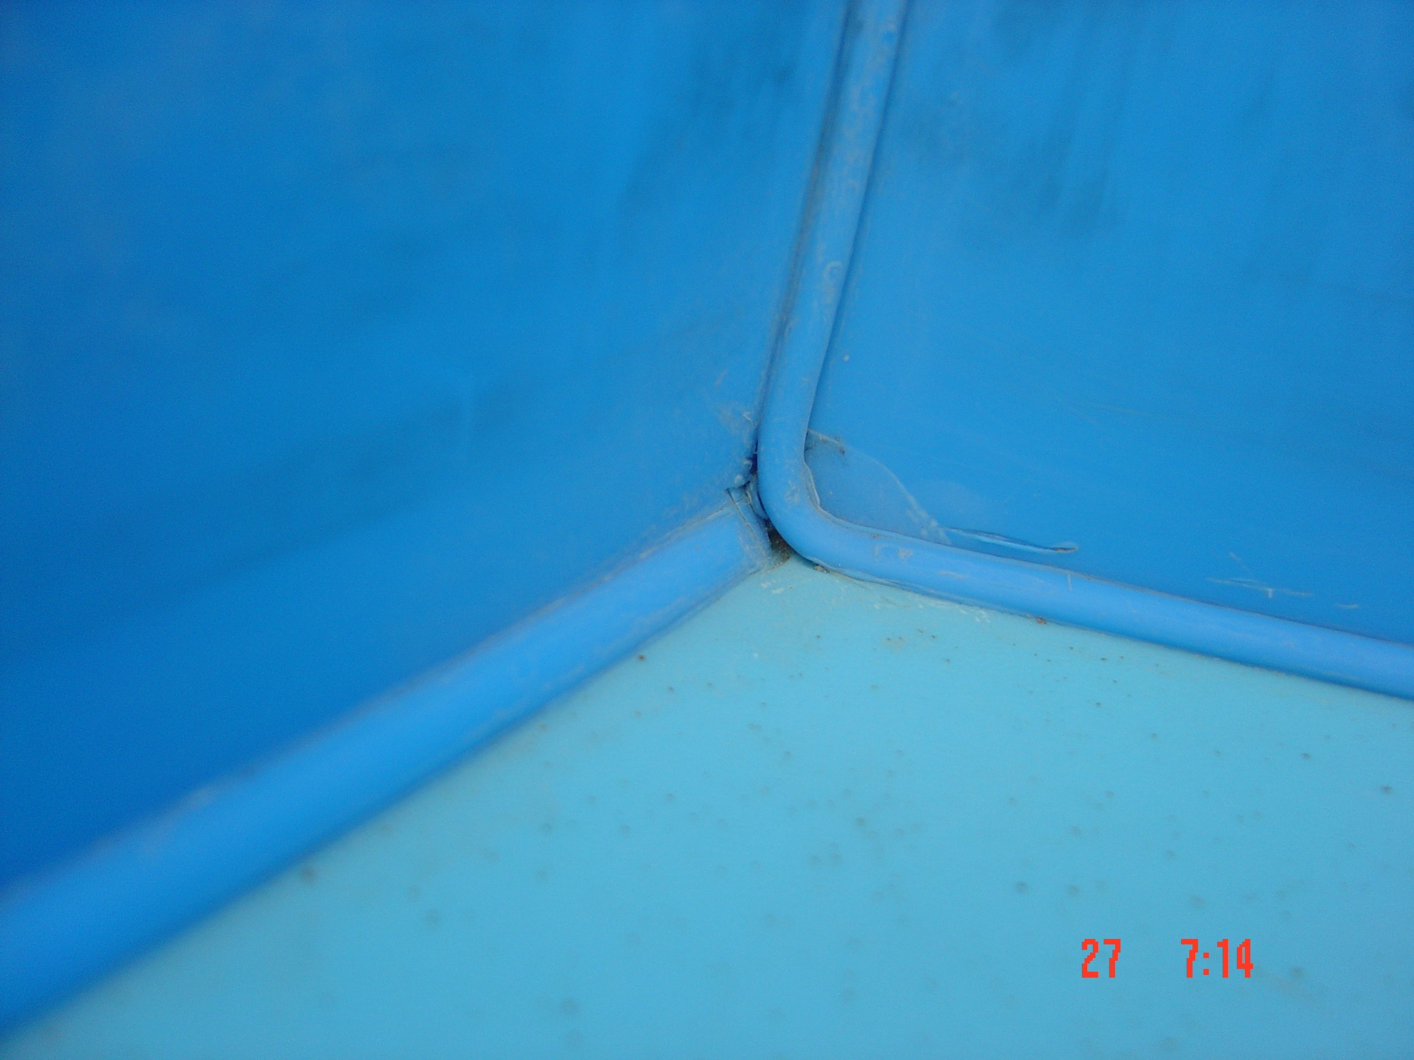
Внимание! В случае появления дефектов, сварной шов срезается и
накладывается новый.

Установка бассейна
На затвердевшую бетонную плиту устанавливается чаша бассейна (или укладывается
дно – если бассейн сваривается на месте).
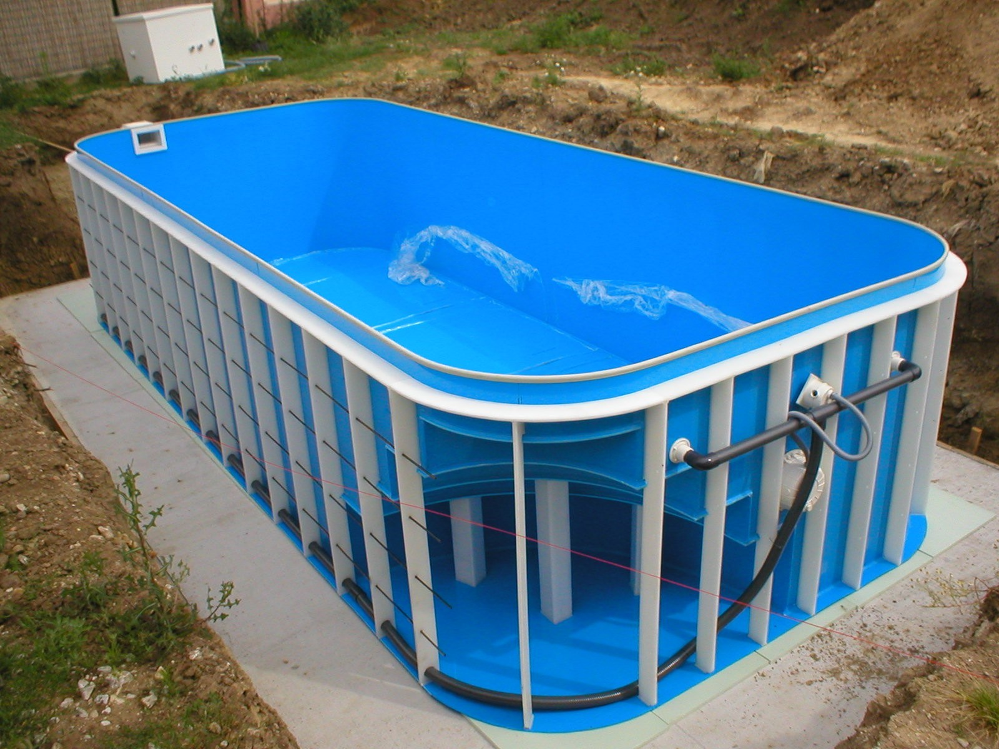
Установка фильтровального оборудования, насосов подачи воды и электронной части управления в технологическом помещении может производиться параллельно процессу изготовления самой чаши бассейна и установки закладных элементов. После установки закладных элементов и оборудования водоподготовки производится проверка на герметичность труб и закладных элементов.
Затем устанавливается опалубка и арматура в один или два слоя по периметру бассейна (в качестве арматуры можно использовать дорожную сетку с ячейкой 100-150 мм и толщиной 5 мм или такую же арматуру как для бетонной плиты основания).
Для большей прочности бетонного ложа арматура боковых стенок должна быть связана с плитой основания. При бетонировании боковых стенок рекомендуется устанавливать опалубку не на всю высоту, а снизу с постепенным перемещением ее вверх по мере застывания бетона.
Заливка бетоном пространства между стенками бассейна и бетонной чашей осуществляется поэтапно (по 15-20 см в сутки).
Заливка производится легкими марками бетона (предлагается М35). При этом необходимо помнить, что заливку можно осуществлять только при наличии воды в бассейне, причем высота уровня воды в бассейне должна быть выше на 10-15 см, чем предполагаемый уровень заливки бетоном. Поясовая заливка предполагает заливку бетоном чаши бассейна в 5-6 этапов с временным интервалом при температуре 20-25 °С, в 1-2 дня для полимеризации бетона, и исключает расстрескивание бетона возникающее при непрерывном бетонировании.
Внимание! Перед началом бетонирования внутри чаши бассейна устанавливаются распорки и щиты (при необходимости) - для удержания боковых стенок в строго вертикальном положении по всей высоте и периметру и фиксирования прямолинейных участков верхнего края чаши.
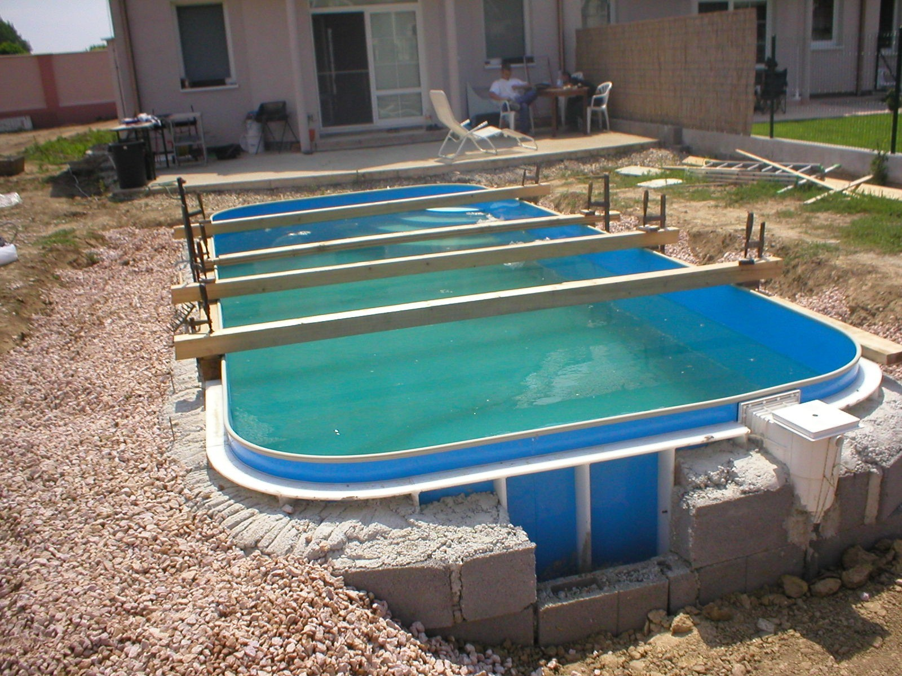
После завершения бетонирования боковых стенок опалубка снимается, пространство между бетонной стенкой и котлованом засыпается песком с одновременной проливкой его водой и уплотнением.
Внимание! При окончательной отделке следует предусмотреть отсечку прямого попадания влаги в песчаную засыпку вокруг бассейна – гидрозатвор.
В случае размещения фильтровальной установки на улице рекомендуется забетонировать под нее пластиковый резервуар с дренажем для отвода воды. Саму фильтровальную установку следует устанавливать на небольшом (100-150 мм) возвышении.
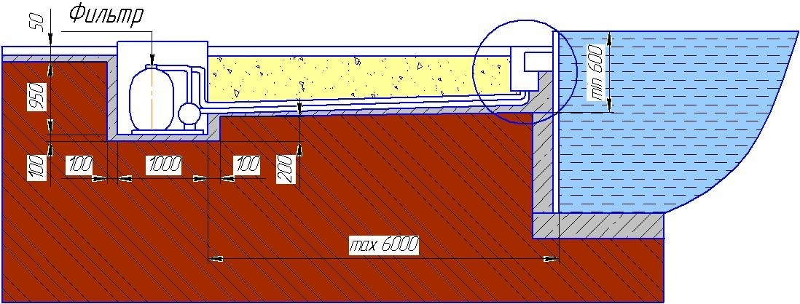
Сечение по фильтровальной установке и скиммеру приведено ниже.
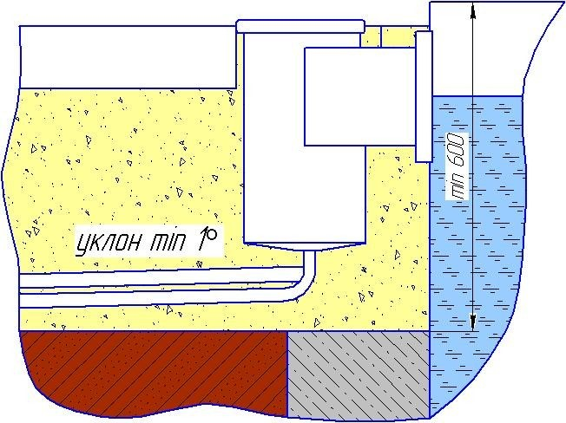
Внимание! Во время проведения работ по установке и бетонированию бассейна нужно избегать повреждения внутренней поверхности чаши.

Требования к техническому помещению бассейна
1. В техническое помещение, предназначенное для установки оборудования, должны
быть подведены до начала монтажных работ все необходимые коммуникации, а именно:
- Проложен кабель электропитания согласно "Техническим требованиям к прокладке электросети для подключения электрооборудования бассейнов".
- Подведены трубопроводы канализации, водопровода, горячей воды (при необходимости) согласно проекта или эскизам.
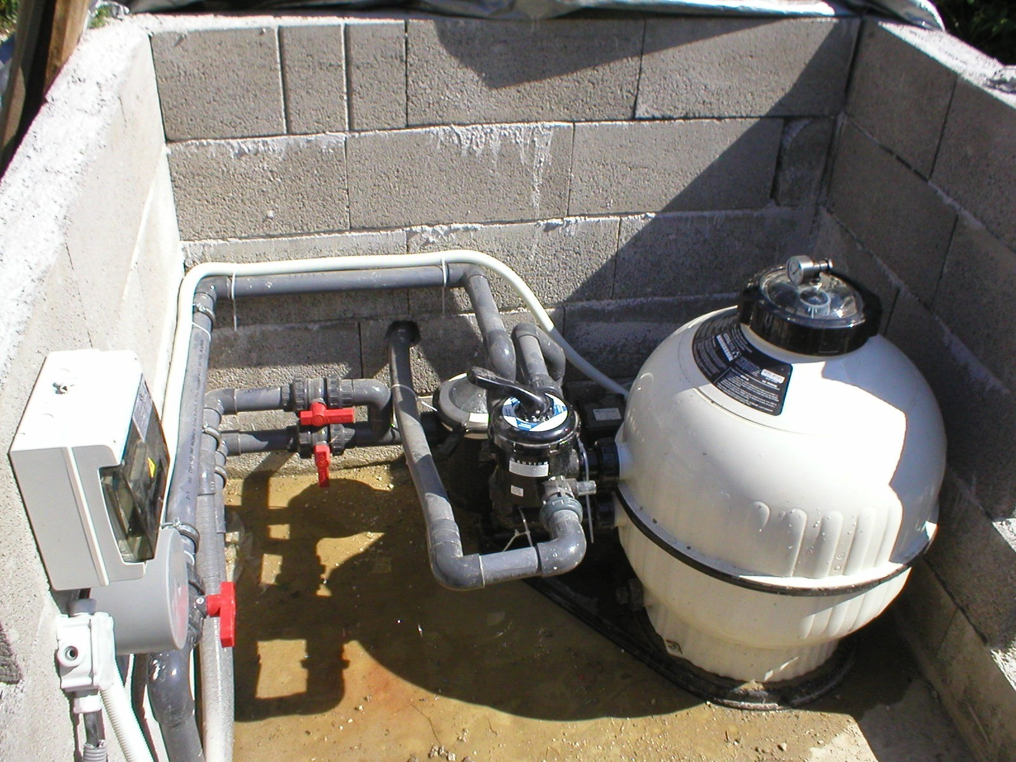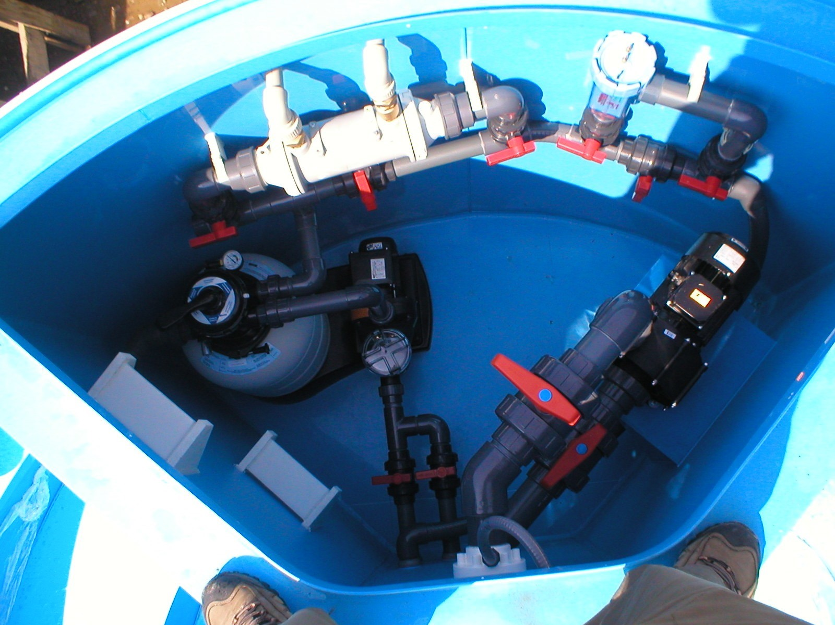
- Помещение должно быть оборудовано трапом для приема воды в аварийных ситуациях.
  - Для установки фильтровального оборудования должны быть устроены бетонные
площадки, поднятые над уровнем пола на 100мм (не менее).
  - Согласно СН-478-80(1990) для прохода технологических трубопроводов через
фундаменты, стены и перегородки должны быть устроены металлические или пластмассовые футляры (гильзы), обеспечивающие зазор 10…20мм между трубой и футляром. Длина футляров должна на 30-50мм превышать толщину строительной конструкции. При проходе через фундаменты зазоры после монтажа трубопроводов должны быть заделаны просмоленным канатом или аналогичными материалами. В случае применения просмоленного каната трубу следует обмотать полиэтиленовой пленкой в 2-5 слоев. Допускается производить заделку асбестовым материалом (тканью, шнуром) с герметизацией концов футляра гернитом.
  - В помещении должны быть закончены отделочные работы. Отделка помещения
должна быть выполнена материалами, стойкими к воздействию влаги.
  - Помещение должно быть оборудовано эффективно действующей приточно-
вытяжной системой вентиляции.
  - Температура в помещении должна быть не ниже + 10 ⁰С.
  - Освещение помещения должно быть достаточным для проведения монтажных и пуско-наладочных работ.
  - Помещение должно быть чистым и сухим.
  - При проведении монтажных и пусконаладочных работ по оборудованию бассейна
не допускается проведение других работ в техническом помещении.
Технические помещения для очистки воды бассейна должны располагаться по
возможности ближе к бассейну с прямым сообщением через трубы с водой в бассейне. В случае открытого бассейна оборудование желательно разместить в здании, даже если потребуются более длинные трубы с возможно большим диаметром.
Высота пола в техническом помещении должна позволять разместить фильтр и помпу
ниже поверхности воды в бассейне, поскольку в противном случае потребуются дополнительные технические приспособления, например, для предотвращения оттока воды, нарушения вакуума и др. Что касается системы стока воды, то нужно устроить ее таким образом, чтоб обеспечить свободное падение воды из желобов в водохранилище. Это, как правило, означает выбор такой высоты размещения водохранилища и фильтра с помпой, которая соответствует уровню дна бассейна, а может, и глубже.
Если позволяет местный уровень обратного подпора канализации, помещение
необходимо осушать прямо над хорошо спланированным водоприемным отверстием в полу в соответствии с DIN 1986. Если такой возможности нет, то для обеспечения осушения помещения требуется помпа для грязной воды в шахте для помпы. В то же время вода из фильтра должна свободно и видимо отводиться к канал для грязной воды или шахту для помпы.
Скорость циркуляции, м³/ч | Необходимое техническое пространство, мм
 | Ширина | Глубина | Высота
5 | 1800 | 1000 | 1500
8 | 2000 | 1000 | 1500
11 | 2100 | 1000 | 1500
Каждый отдельный электроприбор в соответствии с требованиями директивы VDE
должен быть подсоединен таким образом, чтоб его можно было выключить. Помещение должно быть достаточно освещено, для возможных профилактических работ предусматривается еще одна розетка. Кроме того, нужно подчеркнуть, что в соответствии с указаниями VDE 0100 пар. 49 D для бассейнов как влажным помещений действуют специальные правила обращения с электроприборами. Зона безопасности составляет 2,5 м над поверхностью, 2,00 м в сторону от края бассейна и 1,00 м. вниз от дна бассейна. Кроме того, все металлические части, к которым прикасаются рукой и которые непосредственно соприкасаются с водой, должны быть соединены со сравнивающим потенциалом.
При установке приборов и других технических приспособлений должны быть
предприняты меры по снижению шумового фона таким образом, чтоб в общем выполнить требования DIN 4109, несмотря на то что эта норма не затрагивает вопросы частного сектора.

Подключение электрооборудования бассейна
Для обеспечения подключения электрооборудования бассейна специалистами фирмы Заказчиком должна быть проложена электропроводка согласно данным техническим требованиям.
Внимание! Фирма несет ответственность по гарантийным обязательствам на электрооборудование только при монтаже и подключении оборудования предприятиями, имеющими лицензию на эти виды работ.
Электрооборудование бассейна (щиток электроавтоматики, насос, электронагреватель, разделительный трансформатор и т.д.) рекомендуется устанавливать в отдельном помещении с целью обеспечения электробезопасности, а также надежности и долговечности его работы. Допускается размещение электрооборудования под навесом или в помещении с бассейном, но при этом расстояние от электрооборудования до чаши бассейна должно составлять не менее 3,5м.
К месту размещения электрооборудования Заказчиком должна быть подведена электропроводка (открытым или скрытым способом) согласно ПУЭ (правил устройства электроустановок), а также смонтирован контур заземления. При использовании для целей заземления естественных или искусственных заземлителей Заказчиком должно быть обеспечено проведение замеров сопротивления заземляющего устройства специализированной организацией с предоставлением соответствующего протокола. Сопротивление заземляющего устройства должно соответствовать ПУЭ.
При наличии качественно выполненной согласно ПУЭ внешней электросети (повторное заземление нулевого провода по длине воздушной линии и на вводе в здание) может быть реализован более простой вариант устройства цепи заземления - это использование специально проложенного от вводного щитка нулевого защитного проводника (вместе с фазными и нулевым рабочим проводником), представляющим собой 3-ю (в однофазных) или 5-ю жилу кабеля (в трехфазных сетях). Нулевой защитный проводник не должен иметь паяных и контактных соединений, а также проходить через коммутационные аппараты, т.е. он должен быть целым от начала (во вводном щитке) и до конца (до щитка электроавтоматики).
Смотри схему “однофазный вариант” или “трехфазный вариант”. Сечение нулевого защитного проводника должно быть равно сечению фазных проводников, но в любом случае не должно быть менее 2,5 мм² (по меди) по условию механической прочности.
Присоединение нулевого защитного проводника во вводном щитке должно
осуществляться под отдельный болт путем ответвления от шинки рабочего нулевого проводника. Использование нулевого рабочего проводника в качестве нулевого защитного проводника в связи с применением в схеме устройства защитного отключения НЕ ДОПУСКАЕТСЯ. Для защиты кабеля питания электрооборудования бассейна от коротких замыканий необходима установка в щитке защиты автоматического выключателя АВ на номинальный ток 40А.
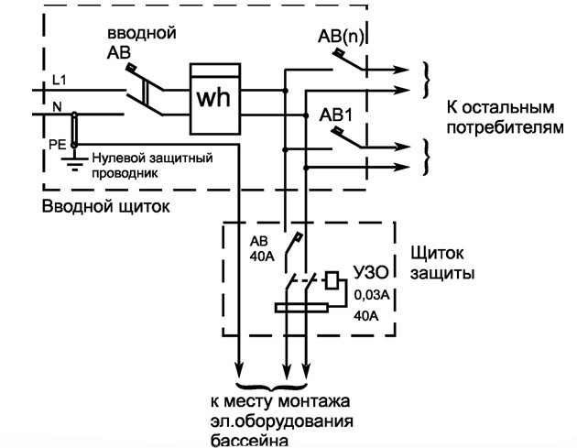
Схема подключения «однофазный вариант»
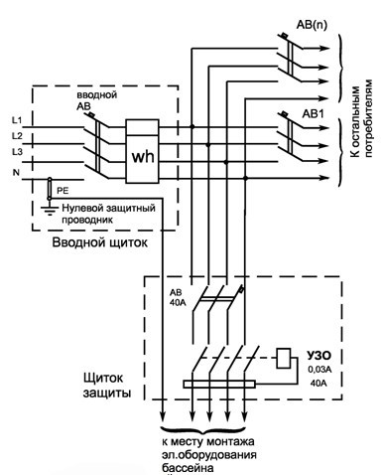
Схема подключения «трехфазный вариант»

Согласно нормативным документам для защиты людей от поражения эл. током, а
также в целях противопожарной защиты цепь электропитания оборудования бассейна должна подключаться через устройство защитного отключения (УЗО) с номинальным током срабатывания 30мА. УЗО практически мгновенно отключает эл. цепь при касании человеком фазного провода, а также при появлении токов утечки свыше 30 мА вследствие повреждения изоляции.
Требование по установке УЗО является обязательным. При его невыполнении монтаж оборудования специалистами фирмы НЕ ПРОИЗВОДИТСЯ.
Автомат защиты АВ и УЗО должны быть установлены в отдельном щитке защиты,
вынесенном из помещения, в котором находится электрооборудование бассейна. В это помещение должен приходить только кабель от щитка защиты с замаркированными проводами.
Внимание! Провода "рабочий нуль" и "нулевой защитный проводник" не
должны быть перепутаны! Коммутация схемы должна обеспечивать полную ее готовность к присоединению и наладке электрооборудования.
При наличии в схеме прожекторов из-за ограничения длины вторичной цепи разделительного трансформатора он должен устанавливаться на расстоянии не далее 5 метров от прожекторов при сечении проводов вторичной цепи 6 мм² и не далее 10 метров при сечении проводов 10 мм². Если помещение с электрооборудованием расположено на большем расстоянии, то Заказчиком для установки разделительного трансформатора должно быть выделено отдельное помещение или смонтирован щиток (при установке на улице - в герметичном исполнении на расстоянии не менее 3,5 м от чаши бассейна) и обеспечена прокладка к нему от щитка эл. автоматики кабельной или воздушной линии, выполненной согласно ПУЭ.
Если используется устройство искусственного течения, то для его подключения Заказчиком должна быть обеспечена прокладка кабеля скрытым способом согласно ПУЭ от щитка электроавтоматики до устройства искусственного течения.
Если используется дистанционное включение прожекторов или аттракционов, то Заказчиком должна быть обеспечена прокладка кабеля скрытым способом согласно ПУЭ от щитка электроавтоматики до выключателя и монтаж выключателя. Выключатель, монтируемый в помещении бассейна, должен иметь степень защиты не ниже IР55.
Внимание! Применение кабелей с металлическими оболочками или прокладка кабелей в металлических трубах НЕ ДОПУСКАЕТСЯ. Для защиты кабелей должны использоваться пластмассовые гофрированные шланги или трубы.

Типовая гидравлическая схема скиммерного бассейна
Рассмотрим, в какой последовательности составляющие бассейна соединяются между
собой в единую систему. Примем за основу схему, в которой присутствует одна форсунка, один скиммер, один донный слив, фильтровальная станция, теплообменник.
Как видно из схемы, наполнение бассейна происходит через трубу, врезанную во
всасывающую линию насоса через механический фильтр (в случае, если вода, подведенная к бассейну, очень грязная). Далее через электроклапан (либо через байпасный кран, если автоматический подлив не включен) вода поступает на насос. Если открыт донный слив, то бассейн будет наполняться через донный слив (кран скиммера закрыт). Когда вода накроет донный слив на 150..200 мм, можно включить насос. В этом случае бассейн будет работать в режиме фильтрации.
Далее рассмотрим обвязку форсунок, если их количество превышает одну. Для того,
чтобы поток воды, подходящий к форсункам, равномерно распределялся среди всего их количества и не зависел от производительности насоса, необходимо правильно сделать гидравлическую развязку трубопровода. На следующих рисунках изображено соединение форсунок в количестве двух, трех и четырех штук.
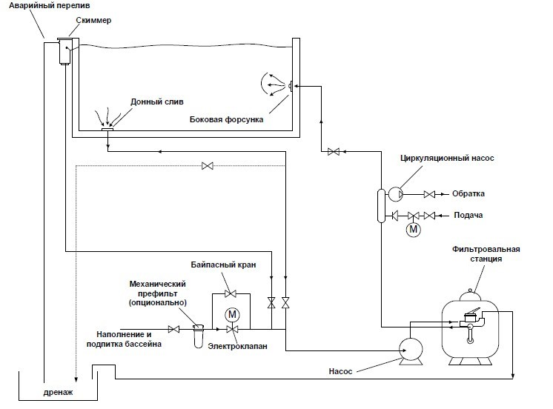
Простейшая гидравлическая схема скиммерного бассейна
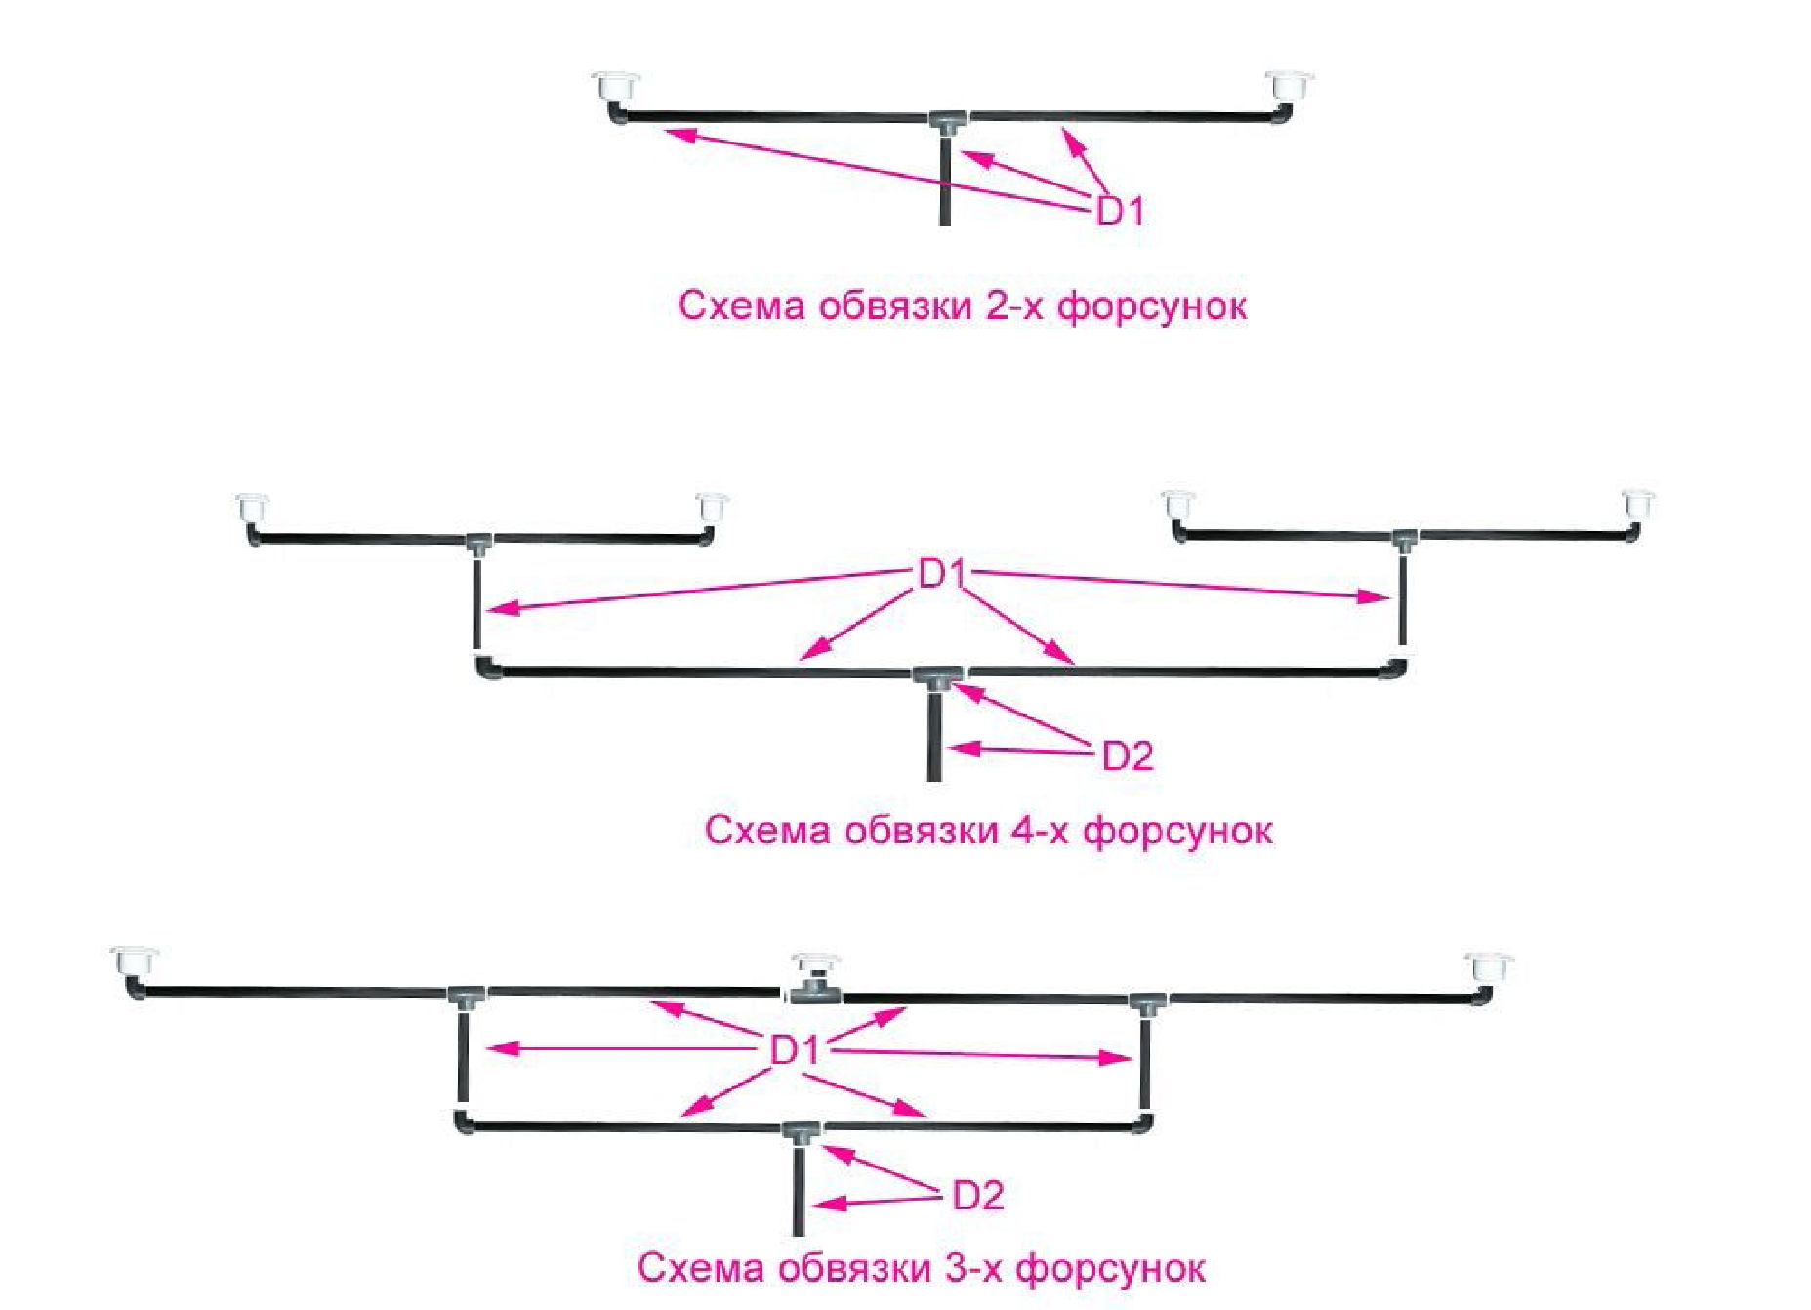
Как видно из рисунка, все форсунки соединяются трубопроводами сложной
конструкции, так называемыми «гребенками» или как их еще называют «оленьи рога». Следует заметить, что расстояния между форсунками делятся симметрично для более равномерного распределения потока. Также из рисунка видно, что при количестве форсунок больше 2-х в «гребёнке» используются трубы диаметров D1 и D2, причем D1<D2, обычно на практике это трубы D1=50мм, а D2=63мм. Но не всегда на практике для обвязки 3-х и 4-х форсунок применяют оба диаметра. Теоретически при соединении двух труб одинакового диаметра в одну, общая труба и тройник, в который они врезаются, должны иметь диаметр D2=D1x1,414, D2=50х1,414=70мм (это частный случай соединения N-го количества труб одинакового сечения D1 в одну сечением D2, где D2= D1xN). Обычно на бассейнах с таким количеством форсунок, как у нас на рисунке, ставиться насос с производительностью 4-16м3/ч. Каждая боковая форсунка имеет производительность 5 м3/ч. Будет не совсем целесообразно тянуть к форсункам 63 мм трубу, т.к. для данной станции будет вполне достаточно пропускной способности трубы с 50мм диаметром. Аналогично соединяются форсунки количеством пять и более, просто применяется комбинация изображенных выше конструкций с соответствующим утолщением подводящей трубы. В общественных бассейнах объемом более 500м3 может использоваться немного другая схема обвязки форсунок, но все эти нюансы указываются конструктором в проекте.
Далее рассмотрим соединение нескольких скиммеров в одну трубу. Это необходимо
для того, что на длинных бассейнах используются 2 и более скиммеров, и чтобы тяга у них была одинаковая, приходится применять такие же конструкции «гребенок», как и у форсунок.
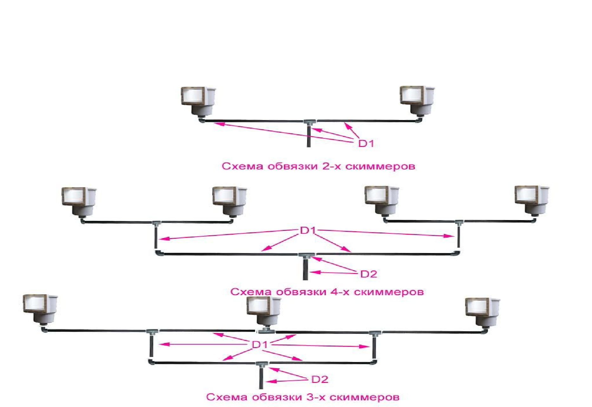
Из рисунка видно, что «гребенка» скиммеров полностью повторят «гребёнку»
форсунок, поэтому подробно ее рассматривать не стоит. Единственное заметим, что недостатком данной конструкции, а скорее небольшим неудобством будет то, что при чистке бассейна водным пылесосом все скиммера, кроме одного, придется закрывать заглушками, для увеличения тяги пылесоса.
Теперь рассмотрим схему соединения нескольких донных сливов в одну трубу. Обычно в частных бассейнах и общественных до 500-800м3 ставится максимум 2 донных сливов. Вопрос в том, каких размеров они и какое выходное сечение имеют. Используемые в частных бассейнах донные сливы имеют выходное сечение 2”. Включение двух донных сливов в одну трубу аналогично включения 2-х форсунок или 2-х скиммеров, только в данном случае необходимо, чтобы обязательно соблюдалось условие D2=D1x1,414.
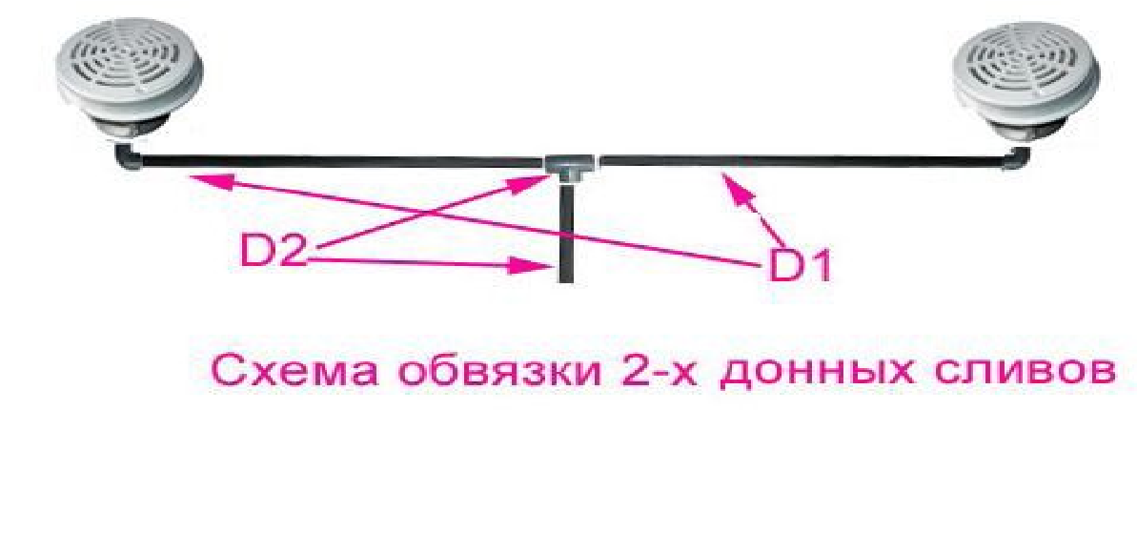
На следующем рисунке изображена типичная схема обвязки простейшего бассейна с
песочным фильтром, одним скиммером, одной форсункой и одним донным сливом.
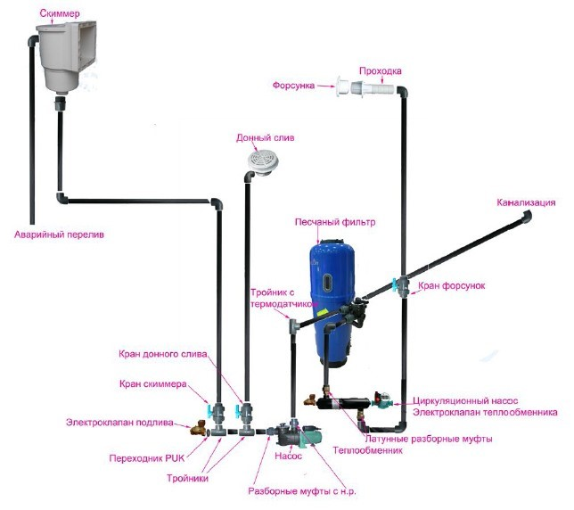
На что следует обратить внимание при монтаже оборудования, расположенного в
техническом приямке:
- фильтр должен быть расположен так, чтобы он не загромождал проход, был к нему свободный доступ для управления 6-ти позиционного клапана и другого обслуживания;
- насос располагается на выступе (подставке или залитом из бетона помосте) таким образом, чтобы был свободный доступ к его обслуживанию, чистке корзинке и т.д;
- все оборудование располагается как можно компактнее, тем не менее не должно быть отягощено ненужными «хитросплетениями» труб;
- трубы должны как можно меньше находиться в подвешенном положении, а закрепляются хомутами к стене;
- крепление трубопроводов, которые будут засыпаться землей, осуществляется с помощью ТОЛЬКО металлических хомутов и шпилек;
- все оборудование, которое должно сниматься для профилактики, или легко демонтироваться в случае поломки (насос, шестипозиционный клапан, медно-серебрянный электрод, теплообменник и др.), соединяется с трубопроводом ТОЛЬКО разборными муфтами;
- теплообменник подключается к трубопроводу бассейна ТОЛЬКО латунными разборными муфтами;
- электрические панели управления располагаются как можно ближе к основному оборудованию, но с возможностью свободного доступа к ним.

Типовая гидравлическая схема переливного бассейна
Название этого типа бассейнов говорит само за себя. Вода в нем переливается через
верх, но не на пол, а в специальный желоб, называемый переливным лотком. В процессе водообмена очищенная и подогретая вода подается на донные форсунки, которые ее равномерно распределяют вдоль всей поверхности дна бассейна. Одна донная форсунка захватывает площадь в 8 м². Затем эта вода за счет естественной конвекции поднимается вверх, увлекая за собой мелкие частички и взвеси, находящиеся в бассейне. Далее уже грязная вода (верхний слой воды, как известно, самый грязный) вытесняется в переливной лоток и по переливным коллекторам поступает в переливную емкость, откуда насосами откачивается и обратно подается на фильтра. Так получается замкнутый цикл фильтрации. Донный слив в переливных бассейнах в процессе фильтрации обычно не используется, т.к. чистая вода и так подается со дна. Переливная емкость необходима в переливном бассейне для того, чтобы объем воды, вытесняемый купающимися, не сливался в канализацию, а оставался в системе бассейна до того времени, пока купающиеся не выйдут из бассейна. Иначе пришлось бы всё время пополнять бассейн свежей водой и постоянно добавлять реагенты для ее обеззараживания. Также переливная емкость хранит резерв воды для промывки фильтровальных станций.
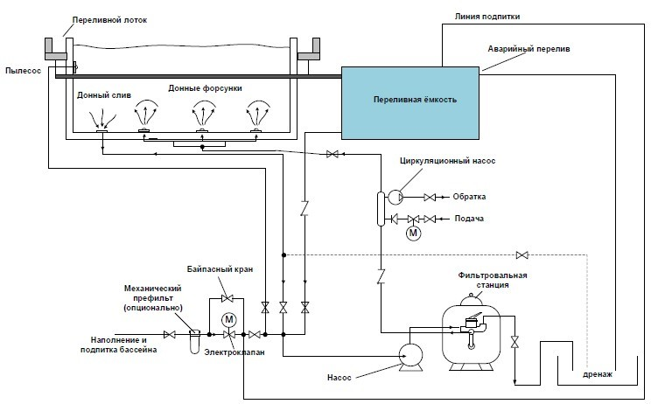
Это, что касается фильтрации. Но есть еще одно отличие переливного бассейна от
скиммерного, хотя может применяться и в скиммерном бассейне. Это – линия водного пылесоса. Она представляет собой отдельный трубопровод, который в бассейне заканчивается форсункой для пылесоса, и соединяется со всасывающей частью насоса через кран.
Переливной лоток представляет собой желоб, расположенный вдоль борта бассейна (в
зависимости от доступности борта, желоба могут быть и не во всех бортах) и является со стеной бассейна единым целым. Поэтому сделать подобное из какого-либо другого материала кроме полипропилена очень проблематично.
Количество и диаметр переливных трубок выбирается исходя из размеров бассейна,
производительности насоса и длины переливных лотков. Все переливные трубы соединяются в одну (или несколько) главную трубу – переливной коллектор, идущий к переливной емкости. Коллектор по мере отдаления от первой переливной трубы, утолщается. Это необходимо для того, чтобы он мог принять воду со всех переливных труб и не создавал сопротивления движению воды из лотков к переливной емкости.
Самая первая труба не является переливной трубкой. Она располагается немного выше
дна лотка (на 5-10см) и служит воздухозаборником. Это необходимо, чтобы во время работы перелива не было неприятных всасывающих звуков.
Теоретически, одна переливная труба диаметром 50мм может пропустить 2,26м³/ч. Но
практически при изготовлении коллектора приходится учитывать залповые сбросы воды. Поэтому коллектор делается с хорошим запасом. Обычно каждые 2-3 секции переливных труб коллектора начинаются большим диаметром.
Размещение донного слива и прожекторов в переливном бассейне абсолютно такое же,
как и в скиммерном. Поэтому установку этих закладных мы рассматривать не будем.
Рассмотрим установку донных форсунок. Одна донная форсунка эффективно работает
на площади 8 м² . Проще говоря, накрывает круг диаметром 3,2 м. Исходя из этого, а также учитывая производительность фильтровальной установки и площади бассейна, выбирается количество форсунок. Для симметричности обычно расчетное количество форсунок округляют, но только в большую сторону. Донные форсунки устанавливаются в бассейн подобно донному сливу. В арматуру в размеченные места устанавливаются короба 200х200 мм с дном и прорезью внизу в одной из стенок под трубу 50мм. В коробок заводится труба, обычно жесткая (флекс) и закрывается с обеих сторон заглушками, либо заматывается плотным полиэтиленом, чтобы бетон при заливке не попал внутрь трубы. Трубы выводятся либо по разные борта бассейна, либо в один доступный.

Ввод в эксплуатацию
Присоедините встроенное оборудование и фильтровальную установку, руководствуясь
инструкциями по монтажу оборудования.
Внимание! Работы по электромонтажу должны выполняться только
специализированными предприятиями, имеющими лицензию. Неверно выполненный электромонтаж при определенных обстоятельствах может привести к опасным для жизни травмам.
Уход и техническое обслуживание бассейна следует производить в соответствии с
инструкциями по эксплуатации оборудования.

Правила охраны труда при монтаже бассейна
При выполнении арматурных, бетонных и монтажных работ соблюдайте общие
правила охраны труда.
Перед началом выполнения работ наденьте спецодежду и необходимые для данного
вида работ средства индивидуальной защиты — защитные очки, рукавицы и др. Все электрические приборы, находящиеся вблизи от места производства работ, заземлите. При работе с сыпучими материалами (цемент, песок и т.п.) пользуйтесь противопыльной одеждой, защитными очками с плотной оправой и респираторами. Для спуска в бассейн или котлован пользуйтесь лестницей или стремянкой.
Внимание! Запрещается складирование материалов и оборудования на
расстоянии ближе двух метров от кромки котлована.

Список рекомендованной литературы
- СНиП 2.03.01-84 «Бетонные и железобетонные конструкции»;
- СНиП 3.02.01-87 «Земляные сооружения, основания и фундаменты»;
- СНиП 2.02.01-83 «Основания зданий и сооружений»
- Пособие по производству работ при устройстве оснований и фундаментов (к СНиП 3.02.01-83);
- Иванов Ю.К. Основания и фундаменты резервуаров. - М.: Стройиздат, 1989. - 223 с.;
- СНиП 3.15-76 «Правила производства и приемки работ. Бетонные и железобетонные конструкции монолитные»;
- Третьяков А.К. «Арматурные и бетонные работы»: учебник для средних проф.-технических училищ. - М.: Высшая школа, 1982. - 280 с.;
- ГОСТ 25100-95 «Грунты. Классификация»;
- Нациевский Ю.Д. «Справочник по строительным материалам и изделиям: цемент, заполнители, бетон, силикаты, гипс», Киев, 1989. - 136 с.

